La moda
La moda de una muestra es aquel valor de la variable que se presenta con mayor frecuencia, es decir, el que más se repite.
Veamos cuál es la moda de la siguiente muestra:
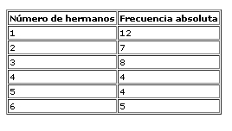
La moda es 1, ya que, la variable "número de hermanos" presenta mayor frecuencia en aquel valor.

